**Приложение №1**

**ВАРИАНТ 1**

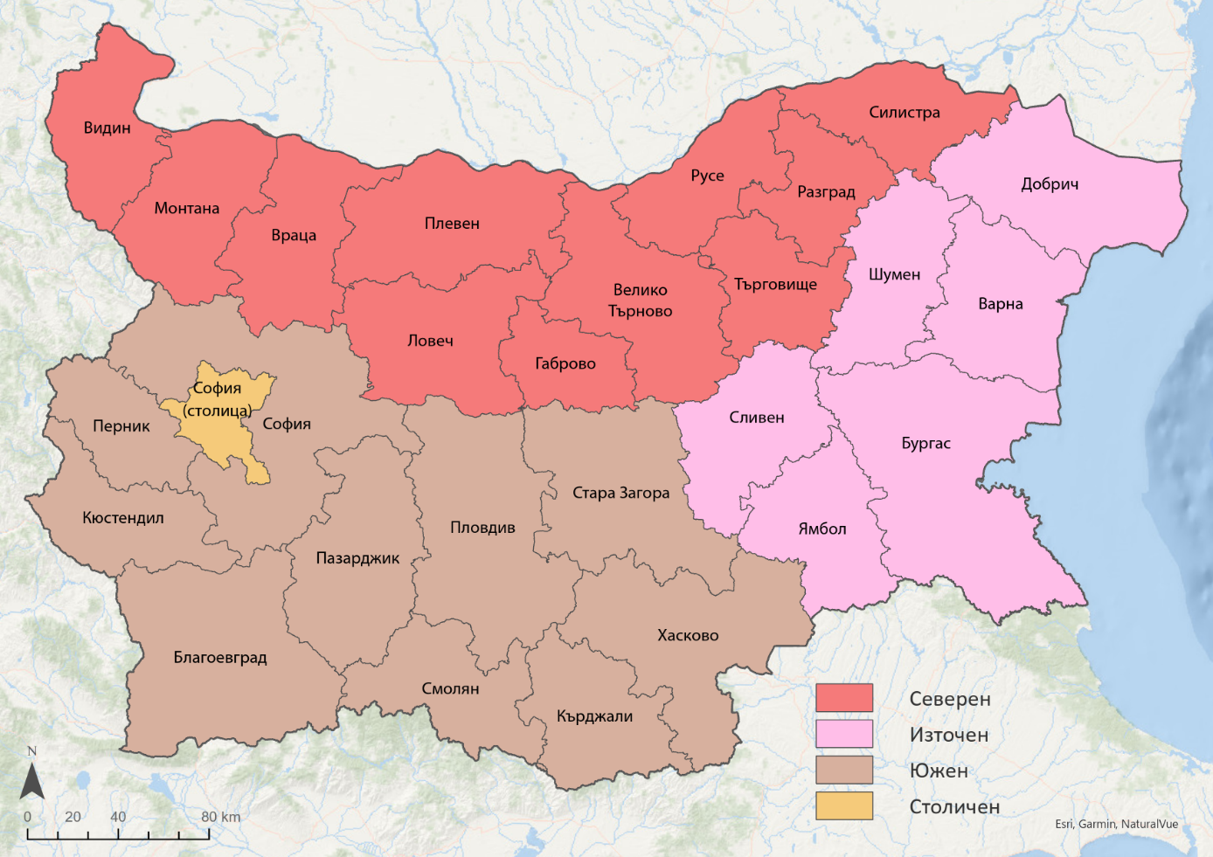

|  |  |  |  |  |
| --- | --- | --- | --- | --- |
| **Стандартното**  **отклонение**  **спрямо NUTS 2**  **за ЕС-27** | **Район**  **NUTS 2** | **Прогноза население**  **(устойчивост до….г.)** | **БВП – СПС,**  **% от ЕС-27, 2021 г.\*** | **Категория финансиране** |
| **0.10 %** | **Северен** | След 2090 г. | 38.4 | **по- слабо развит** |
| **Източен** | След 2090 г. | 41.5 | **по-слабо развит** |
| **Южен** | След 2090 г. | 40.6 | **по-слабо развит** |
| **Столичен** | След 2090 г. | 127.0 | **по-силно развит** |

*Изчисления на НСИ

1. **Демографска устойчивост на регионите от ниво 2**

Съгласно прогнозите на НСИ общият брой на населението в областите, включени в предложените региони от ниво 2, се очаква да бъдат устойчиви по отношение на установения праг от 800 000 души **и след 2090 година.**

1. **Критерии на** [**Регламент (ЕО) № 1059/2003**](https://eur-lex.europa.eu/legal-content/EN/TXT/?uri=CELEX%3A02003R1059-20240101)

**Има риск** от непокриване на критериите на ЕК (Евростат) за намаляване на стандартното отклонение спрямо ЕС-27 за ниво NUTS 2. В процентно изражение увеличението на стандартното отклонение е **0.10 %**. Вариантът позволява поддържане на йерархичната структура на класификацията за трите нива NUTS 1, NUTS 2 и NUTS 3. Това отваря възможност да се преговаря с ЕК за отпадане/запазване на ниво NUTS 1 от българската част на класификацията.

1. **Категория за финансова подкрепа**

По данни за 2021 г. три от регионите, чиито БВП на глава от населението е по-малък от 75 % от средния БВП за ЕС-27 (за глава от населението, в СПС), попадат в категория „по-слабо развити региони“. По същия показател Столичният регион попада в категория „по-силно развит регион“.

1. **Предимства и недостатъци**

В този вариант има напълно ново райониране на страната и прегрупиране на административните области по райони от ниво 2. Прекъсва се динамичният ред на статистическите показатели, с които се отчита състоянието на регионите и се проследява тяхното развитие. За всички региони ще бъде необходима ревизия на данните за предходни периоди.

* **Фокусирано стратегическо планиране**: Разделянето на регионите според техните икономически профили и природни ресурси (например Северният и Източният ) ще позволи по-ефективно планиране на политики за развитие на инфраструктурата, туризма и зелената икономика, на база водещ специфичен местен потенциал
* **Насочване на усилия към проблемни региони**: Преструктурирането предоставя възможност за по-добра координация на мерки срещу негативните демографски тенденции, икономическата изостаналост и социалните неравенства в най-засегнатите области в северната част на страната.
* **Подкрепа за ключови икономически сектори**: Предложеният вариант би могъл  
  да насърчи развитието на приоритетни сектори като синята икономика по Черноморието, агробизнеса и био земеделието в Дунавската равнина, както и  
  индустриалните проекти в Южна България. Това би се постигнало чрез по-добра  
  концентрация на усилия и ресурси в новосформираните региони, които ще  
  отразяват специфичните им икономически профили. Източният регион,  
  например, ще може да съсредоточи политики върху морските индустрии и  
  туризма, които са основополагащи за икономиката му, като това вече се доказва  
  от успешни инициативи като развитието на Пристанище Варна включително за  
  круизен туризъм и проектите за модернизация на рибарските пристанища, които  
  стимулират местната икономика. Усилията в Северния регион биха могли да се  
  съсредоточат в подкрепата за развитие на устойчиво земеделие, използвайки  
  достъпа до река Дунав. По отношение на Южния регион, чрез взимане на  
  подходящи решения на ниво РСР приоритетите за развитие могат да бъдат  
  фокусирани към привличането на индустриални инвестиции в области като  
  Пловдив и Стара Загора.
* **Подобряване на транспортната свързаност**: Новото райониране създава  
  възможности за по-целенасочени инвестиции в транспортните коридори TEN-T и  
  по-ефективно свързване на икономически центрове с граничните региони от  
  съседните страни.
* **Засилване на регионалната идентичност:** Обособяването на Северен и Източен  
  региони ще подчертае техния потенциал и ще улесни сътрудничеството с  
  трансгранични и европейски инициативи, като стратегията за Дунавския регион  
  и Европейската инициатива „Синергия на Черно море“, която е рамка за  
  регионално сътрудничество между страните от Черноморския регион и  
  Европейския съюз. Северният регион ще може по-ефективно да се включи в  
  инициативи за подобряване на инфраструктурата и свързаността с другите  
  дунавски държави, като например чрез участието в проекта „FAIRway Danube“,  
  насочен към подобряване на навигационните условия по река Дунав, и  
  интеграцията в транспортната ос TEN-T, която е от стратегическо значение за  
  региона. Това е от ключово значение за насърчаване на икономическото и  
  културно взаимодействие, тъй като двата региона споделят обща нужда от  
  довършване на основната за всеки от тях комуникационно-транспортна артерия. Черноморският регион ще има възможността да се фокусира върху синята  
  икономика, енергетиката и устойчивото развитие на крайбрежните територии,  
  като се възползва от специфичните приоритети на „Синергия на Черно море" и  
  предвижданията на Морския пространствен план на Република България и  
  Морска стратегия на Република България които третират морските общини като  
  обща територия със специфични характеристики за страната. Южният регион, от  
  своя страна, ще може да изгради своята идентичност около индустриалните зони  
  и иновационните хъбове в Пловдив, Стара Загора и други ключови градове.. Това  
  структурирано райониране цели да засили регионалната идентичност, което от  
  своя страна би могло да укрепи местната ангажираност и да улесни  
  трансграничното сътрудничество.
* **Окрупняване на районите:** Демографската динамика в посока намаляване броя  
  на населението предполага окрупняване. Получени са становища от различни  
  заинтересовани страни, които считат че е необходимо окрупняване на районите,  
  т.е. намаляване на техния брой. Предложеният вариант обособява общо 4 района,  
  или с 2 по-малко от настоящата версия на класификацията, което ще гарантира  
  дългосрочното спазване на критерия за население – определените региони ще  
  имат устойчиво население между 800 хил. и 3 млн. души. Намаляването на броя  
  на регионите ще даде възможност за по-ефективно прилагане на регионалната  
  политика чрез обединяването на приоритетите за развитие, по-добро и поефективно разпределение на ресурсите, както човешки, така и финансови, между различни проекти и инициативи. Окрупняването на регионите би довело до подобро интегриране на икономическите и социалните политики на по-големи  
  територии. Това би позволило да се идентифицират общи приоритети и да се  
  създадат по-силни синергии между различните сектори (напр. инфраструктура,  
  образование, здравеопазване, бизнес и иновации), като така се намалява  
  разпокъсаността на усилията. Регионалните съвети за развитие играят ключова  
  роля в планирането и координирането на регионалната политика, чрез взимането  
  на важни за развитието на съответния регион решения и като се вземат предвид  
  нуждите и възможностите на по-големи и по-разнообразни територии ще се даде  
  възможност да се приемат по-обосновани стратегии за изпълнението на  
  формулираните цели. Риск при този вариант са проблемите, които ще възникнат в процеса на разработването, производството и разпространението (вкл. при  
  международния информационен обмен) и проследимостта (сравнението) на  
  статистическа информация на регионално ниво.
* **Насърчава се полицентричния модел търсен в националния стратегически документ за регионално развитие**. АНКПР определя полицентричната  
  урбанистична мрежа като основа за балансираното развитие на територията“. В  
  предварителна оценка на този вариант предоставена от НЦТР е разгледан  
  балансът между отделните райони, на база брой на населението в центровете за  
  растеж от мрежата, попадащи във всеки от районите. Може да се каже, че  
  вариант 1 е построен на базата на различен подход – чрез включването в един и  
  същ район на територии с общи нужди и потенциали. Налице е акцентиране на  
  общи нужди и потенциали за развитие. Този подход би могъл да подкрепи  
  интегрираните усилия за развитие на западната част на страната, да създаде  
  предпоставки за изграждане на мрежа от полицентрични регионални и  
  икономически центрове, които да укрепват националната икономика и да  
  намаляват дисбалансите между столицата и периферията. Той е в основата и на  
  интегрираните териториални стратегии, като в случая той се изявява на найвисоко ниво – регион. Освен това подобен подход дава основания да се търсят  
  паралели в развитието на подобни региони в рамките на ЕС и чрез сравнителен  
  анализ да се откриват доказателства за успешни мерки. На свой ред те ще  
  послужат за формулиране на политики основани на доказателства.

**ВАРИАНТ 2**

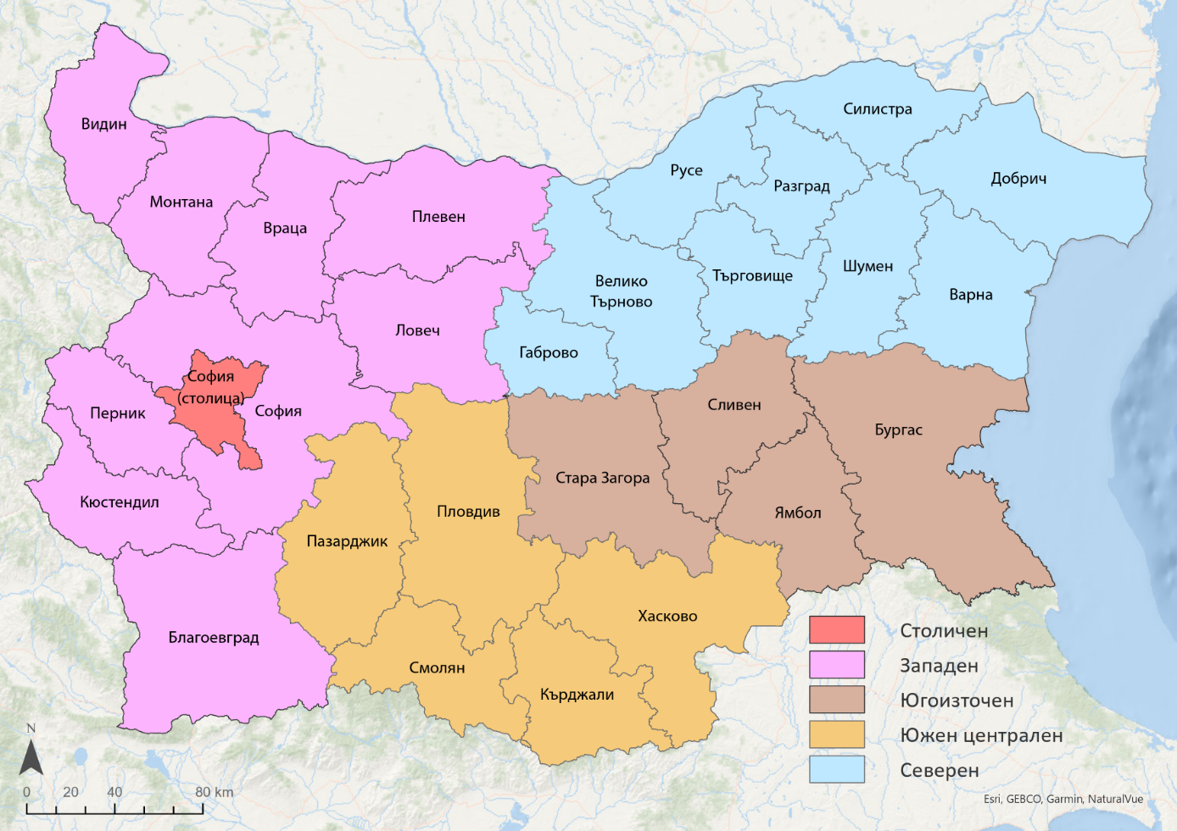

|  |  |  |  |  |
| --- | --- | --- | --- | --- |
| **Стандартното**  **отклонение**  **спрямо NUTS 2**  **за ЕС-27** | **Район**  **NUTS 2** | **Прогноза население**  **(устойчивост до….г.)** | **БВП – СПС,**  **% от ЕС-27, 2021 г.\*** | **Категория финансиране** |
| **-0.04 %** | **Столичен** | След 2090 г. | 127.0 | **по-силно развит** |
| **Западен** | До 2075 г. | 39.2 | **по-слабо развит** |
| **Югоизточен** | До 2050 г. | 44.4 | **по-слабо развит** |
| **Южен централен** | След 2090 г. | 37.4 | **по-слабо развит** |
| **Северен** | След 2090 г. | 40.9 | **по-слабо развит** |

*Изчисления на НСИ

**1. Демографска устойчивост на регионите от ниво 2**

В предложения вариант, съгласно прогнозите на НСИ, общият брой на населението в областите на Югоизточния регион остава над прага от 800 000 души най-рано до 2050 г., в Западния регион - **до 2075 г., а в останалите региони и след 2090 година.**

**2. Критерии на Регламент (ЕО) № 1059/2003**

**Няма риск** от непокриване на критериите на ЕК (Евростат) за намаляване на стандартното отклонение спрямо ЕС-27 за ниво NUTS 2. В процентно изражение изменението на стандартното отклонение е -0.04 %. Вариантът позволява поддържане на йерархичната структура на класификацията за трите нива NUTS 1, NUTS 2 и NUTS 3. Това отваря възможност да се преговаря с ЕК за отпадане/запазване на ниво NUTS 1 от българската част на класификацията.

**3. Категория за финансова подкрепа**

По данни за 2021 г. четири от регионите, чиито БВП на глава от населението е по-малък от 75 % от средния БВП за ЕС-27 (за глава от населението, в СПС), попадат в категория „по-слабо развити региони“. По същия показател Столичният регион попада в категория „по-силно развит регион“.

**4. Предимства и недостатъци**

В този вариант обхватът на два от регионите – Южен централен и Югоизточен  
остава непроменен спрямо сега действащата версия на класификацията. При тях се  
запазва динамичният ред на статистическите показатели, с които се отчита състоянието  
на регионите и се проследява тяхното развитие. За останалите региони ще бъде  
необходима ревизия на данните за предходни периоди.

Този вариант осигурява относителна приемственост или по-лесно адаптиране на  
текущите политики, заложени в действащите стратегически документи, тъй като се  
обединяват цели райони и няма значимо прегрупиране на областите. Два от регионите –  
Югоизточен и Южен централен, запазват текущите си граници. Единственото  
предизвикателство в това отношение е извеждането на София (столица) като самостоятелен регион. Това дава повече възможности за проследимост на въздействието  
на водените политики.

**ВАРИАНТ 3**

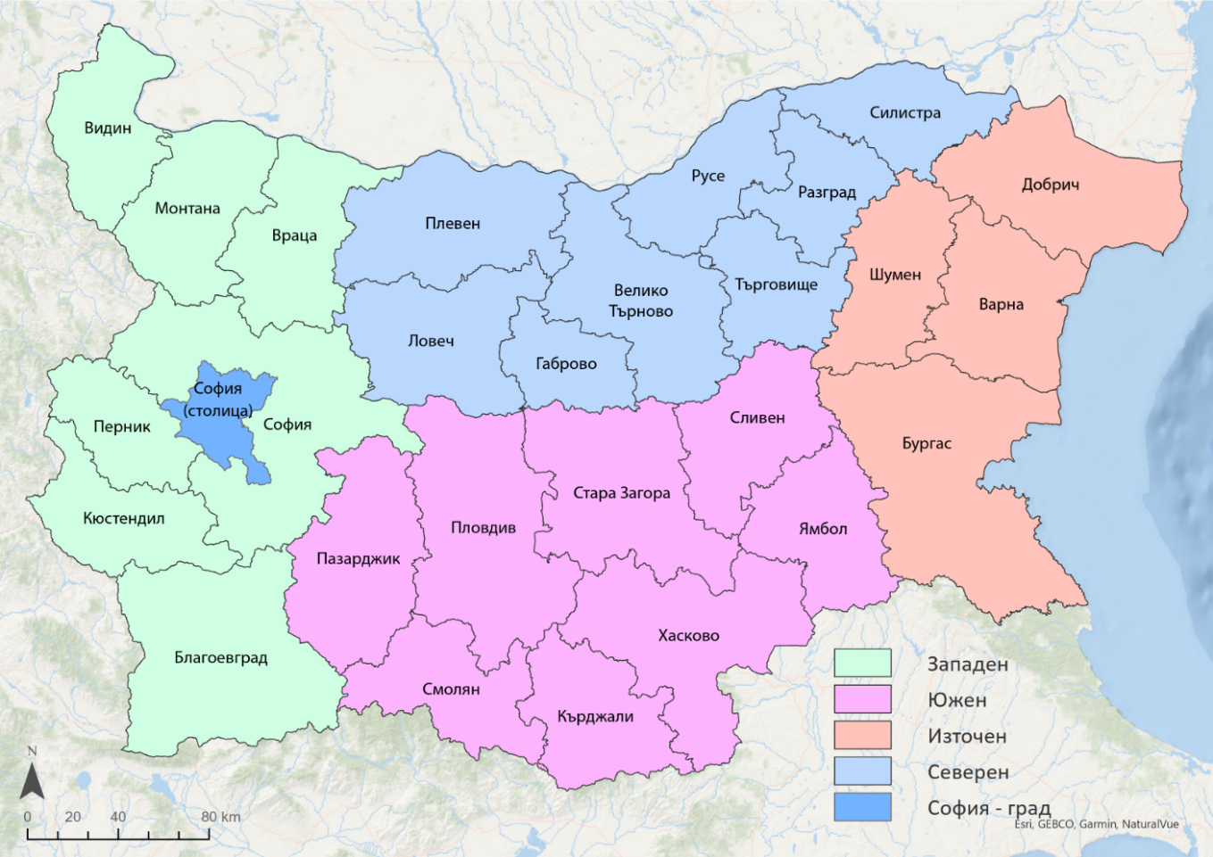

|  |  |  |  |  |
| --- | --- | --- | --- | --- |
| **Стандартното**  **отклонение**  **спрямо NUTS 2**  **за ЕС-27** | **Район**  **NUTS 2** | **Прогноза население**  **(устойчивост до….г.)** | **БВП – СПС,**  **% от ЕС-27, 2021 г.\*** | **Категория финансиране** |
| **-0.02 %** | **Западен** | До 2045 г. | 40.0 | по-силно развит |
| **Южен** | След 2090 г. | 39.5 | по-слабо развит |
| **Източен** | След 2090 г. | 43.9 | по-слабо развит |
| **Северен** | До 2045 г. | 37.9 | по-слабо развит |
| **София-град** | След 2090 г. | 127.0 | По-силно развит |

*Изчисления на НСИ

1. **Демографска устойчивост на регионите от ниво 2**

В предложения вариант, съгласно прогнозите на НСИ, общият брой на населението в  
областите на Западен и Северен регион остава над прага от 800 000 души най-рано до  
2045 г., а в останалите региони и след 2090 година.

1. **Критерии на Регламент (ЕО) № 1059/2003**

**Няма риск** от непокриване на критериите на ЕК (Евростат) за намаляване на стандартното отклонение спрямо ЕС-27 за ниво NUTS 2. В процентно изражение изменението на стандартното отклонение е -0.02 %, което е **най-малкото в сравнение** с другите варианти. Вариантът позволява поддържане на йерархичната структура на класификацията за трите нива NUTS 1, NUTS 2 и NUTS 3.

1. **Категория за финансова подкрепа**

По данни за 2021 г. четири от регионите, чиито БВП на глава от населението е по-малък от 75 % от средния БВП за ЕС-27 (за глава от населението, в СПС), попадат в категория „по-слабо развити региони“. По същия показател Столичният регион попада в категория „по-силно развит регион“.

**4. Предимства и недостатъци**

* **Новото райониране окрупнява регионите** и има предимства за подкрепа на  
  полицентричния модел. Обединяването на регионите ще увеличи шансовете за  
  кандидатстване по програми на ЕС, като ще могат да се посочат комбинирани  
  цели и да се използват по-добре фондове от Европейския съюз, насочени към  
  развитие на по-слабо развитите райони, обединяването на области като Видин и  
  Враца с области като Благоевград и Кюстендил обаче би могло да доведе до  
  задълбочаване на междурегионалните различия, което се отнася и за големия  
  южен регион.
* По информация от НСИ изменението на стандартното отклонение не е основен, но е важен критерий, на който ще се обръща внимание от ЕВРОСТАТ при воденето на преговори.
* **По-добро икономическо взаимодействие при окрупняването:** Стара Загора,  
  Сливен и Ямбол са икономически активни области със значителен индустриален  
  потенциал, свързан със секторите на енергетиката, тежката промишленост и  
  земеделието. Присъединяването към Южния централен регион може да доведе до  
  по-добро икономическо взаимодействие с Пловдив и Хасково, които имат силно  
  развита индустриална база. Включването на представители на горепосочените  
  области в общ РСР, ще допринесе за извеждането на сходни приоритети, които  
  ще бъдат по- добре аргументирани в стратегията за развитие на региона.Подобен  
  тип райониране има за цел и да стимулира икономическото развитие чрез поцеленасочена стратегия за развитие на области със сходни характеристики,  
  например в Източния регион. Тези промени и евентуалното участие с проекти на  
  регионално ниво биха могли да осигурят по-добри условия за използване на  
  европейски фондове, подкрепа чрез държавния бюджет и стимулиране на  
  инвестициите. Отчита се обстоятелството, че за да бъде преценен реалният ефект  
  на промяната в обхвата на районирането е необходим определен времеви  
  интервал.

**Статистически данни**

**Вариант 1**

**Брой население** (за 2023 г. към 01.01., за периода 2025-2090 г. – прогнозни данни на НСИ по вариант I (хипотеза за конвергентност))

*(Брой)*

|  |  |  |  |  |  |  |  |  |  |  |  |  |  |  |  |
| --- | --- | --- | --- | --- | --- | --- | --- | --- | --- | --- | --- | --- | --- | --- | --- |
| **NUTS 2** | **Година** | | | | | | | | | | | | | | |
| **2023** | **2025** | **2030** | **2035** | **2040** | **2045** | **2050** | **2055** | **2060** | **2065** | **2070** | **2075** | **2080** | **2085** | **2090** |
| **Северен** | 1 454 037 | 1 381 933 | 1 280 062 | 1 195 979 | 1 126 215 | 1 067 782 | 1 017 937 | 974 436 | 936 096 | 903 067 | 876 113 | 854 924 | 838 419 | 825 912 | 816 930 |
| **Източен** | 1 384 241 | 1 352 356 | 1 307 408 | 1 271 974 | 1 244 327 | 1 221 535 | 1 201 407 | 1 182 460 | 1 164 210 | 1 147 581 | 1 134 447 | 1 126 274 | 1 122 564 | 1 122 726 | 1 125 955 |
| **Южен** | 2 329 098 | 2 260 788 | 2 164 019 | 2 084 508 | 2 018 677 | 1 963 540 | 1 915 434 | 1 872 244 | 1 833 317 | 1 798 994 | 1 770 720 | 1 749 255 | 1 734 605 | 1 726 166 | 1 723 014 |
| **Столичен** | 1 280 334 | 1 268 307 | 1 256 168 | 1 248 800 | 1 248 142 | 1 252 286 | 1 256 513 | 1 258 010 | 1 255 542 | 1 249 908 | 1 244 300 | 1 241 495 | 1 241 714 | 1 244 701 | 1 249 524 |

**БВП на глава от населението в СПС, % от ЕС-27, 2015-2021 г.**

*(% от ЕС-27)*

|  |  |  |  |  |  |  |  |
| --- | --- | --- | --- | --- | --- | --- | --- |
| **NUTS 2** | **Година** | | | | | | |
| **2015** | **2016** | **2017** | **2018** | **2019** | **2020** | **2021** |
| **Северен** | 31.4 | 32.0 | 32.8 | 34.4 | 33.8 | 36.2 | 38.4 |
| **Източен** | 37.8 | 38.5 | 39.1 | 39.2 | 39.2 | 37.9 | 41.5 |
| **Южен** | 36.7 | 38.1 | 38.9 | 39.2 | 38.9 | 40.9 | 40.6 |
| **Столичен** | 104.1 | 106.5 | 107.2 | 110.1 | 119.1 | 122.3 | 127.0 |

**Вариант 2**

**Брой население** (за 2023 г. към 01.01., за периода 2025-2090 г. – прогнозни данни на НСИ по вариант I (хипотеза за конвергентност))

*(Брой)*

|  |  |  |  |  |  |  |  |  |  |  |  |  |  |  |  |
| --- | --- | --- | --- | --- | --- | --- | --- | --- | --- | --- | --- | --- | --- | --- | --- |
| **NUTS 2** | **Година** | | | | | | | | | | | | | | |
| **2023** | **2025** | **2030** | **2035** | **2040** | **2045** | **2050** | **2055** | **2060** | **2065** | **2070** | **2075** | **2080** | **2085** | **2090** |
| **Западен** | 1 407 722 | 1 347 110 | 1 258 255 | 1 182 180 | 1 116 427 | 1 059 343 | 1 008 489 | 961 970 | 919 154 | 880 422 | 846 628 | 817 688 | 793 110 | 772 668 | 756 362 |
| **Северен** | 1 510 218 | 1 456 771 | 1 381 001 | 1 319 148 | 1 269 360 | 1 228 169 | 1 192 876 | 1 161 453 | 1 132 907 | 1 107 928 | 1 088 074 | 1 073 949 | 1 064 591 | 1 059 149 | 1 056 775 |
| **Югоизточен** | 948 410 | 924 372 | 890 372 | 863 435 | 841 843 | 823 755 | 807 646 | 792 616 | 778 506 | 765 848 | 755 663 | 748 950 | 745 571 | 745 215 | 747 385 |
| **Южен централен** | 1 301 026 | 1 266 824 | 1 221 861 | 1 187 698 | 1 161 589 | 1 141 590 | 1 125 767 | 1 113 101 | 1 103 056 | 1 095 444 | 1 090 915 | 1 089 866 | 1 092 316 | 1 097 772 | 1 105 377 |
| **Столичен** | 1 280 334 | 1 268 307 | 1 256 168 | 1 248 800 | 1 248 142 | 1 252 286 | 1 256 513 | 1 258 010 | 1 255 542 | 1 249 908 | 1 244 300 | 1 241 495 | 1 241 714 | 1 244 701 | 1 249 524 |

**БВП на глава от населението в СПС, % от ЕС-27, 2015-2021 г.**

*(% от ЕС-27)*

|  |  |  |  |  |  |  |  |
| --- | --- | --- | --- | --- | --- | --- | --- |
| **NUTS 2** | **Година** | | | | | | |
| **2015** | **2016** | **2017** | **2018** | **2019** | **2020** | **2021** |
| **Западен** | 32.4 | 32.7 | 34.3 | 35.6 | 34.8 | 37.6 | 39.2 |
| **Северен** | 36.7 | 37.0 | 37.4 | 38.5 | 38.5 | 39.3 | 40.9 |
| **Югоизточен** | 40.0 | 43.7 | 44.0 | 42.2 | 40.1 | 38.4 | 44.4 |
| **Южен централен** | 33.9 | 34.5 | 35.0 | 36.3 | 37.2 | 39.5 | 37.4 |
| **Столичен** | 104.1 | 106.5 | 107.2 | 110.1 | 119.1 | 122.3 | 127.0 |

**Вариант 3**

**Брой население** (за 2023 г. към 01.01., за периода 2025-2090 г. – прогнозни данни на НСИ по вариант I (хипотеза за конвергентност))

*(Брой)*

|  |  |  |  |  |  |  |  |  |  |  |  |  |  |  |  |
| --- | --- | --- | --- | --- | --- | --- | --- | --- | --- | --- | --- | --- | --- | --- | --- |
| **NUTS 2** | **Година** | | | | | | | | | | | | | | |
| **2023** | **2025** | **2030** | **2035** | **2040** | **2045** | **2050** | **2055** | **2060** | **2065** | **2070** | **2075** | **2080** | **2085** | **2090** |
| **Западен** | 1 074 020 | 1 030 433 | 965 705 | 909 680 | 860 820 | 817 885 | 778 997 | 742 768 | 708 928 | 677 922 | 650 457 | 626 559 | 606 042 | 588 804 | 574 923 |
| **Северен** | 1 116 237 | 1 063 701 | 988 954 | 926 960 | 875 501 | 832 358 | 795 611 | 763 716 | 735 769 | 711 887 | 692 629 | 677 874 | 666 805 | 658 936 | 653 824 |
| **Източен** | 1 106 279 | 1 082 142 | 1 047 035 | 1 018 384 | 995 272 | 975 271 | 956 332 | 937 134 | 917 416 | 898 242 | 881 639 | 869 017 | 859 981 | 854 064 | 850 709 |
| **Южен** | 1 870 840 | 1 818 801 | 1 749 795 | 1 697 437 | 1 657 626 | 1 627 343 | 1 603 838 | 1 585 522 | 1 571 510 | 1 561 591 | 1 556 555 | 1 557 003 | 1 562 760 | 1 573 000 | 1 586 443 |
| **София-град** | 1 280 334 | 1 268 307 | 1 256 168 | 1 248 800 | 1 248 142 | 1 252 286 | 1 256 513 | 1 258 010 | 1 255 542 | 1 249 908 | 1 244 300 | 1 241 495 | 1 241 714 | 1 244 701 | 1 249 524 |

**БВП на глава от населението в СПС, % от ЕС-27, 2015-2021 г.**

*(% от ЕС-27)*

|  |  |  |  |  |  |  |  |
| --- | --- | --- | --- | --- | --- | --- | --- |
| **NUTS 2** | **Година** | | | | | | |
| **2015** | **2016** | **2017** | **2018** | **2019** | **2020** | **2021** |
| **Западен** | 33.8 | 33.9 | 36.0 | 37.4 | 36.1 | 39.1 | 40.0 |
| **Северен** | 31.6 | 32.3 | 32.5 | 33.5 | 33.8 | 35.5 | 37.9 |
| **Източен** | 40.8 | 41.4 | 42.0 | 42.1 | 42.0 | 40.1 | 43.9 |
| **Южен** | 35.7 | 37.5 | 37.9 | 38.2 | 37.8 | 39.7 | 39.5 |
| **София-град** | 104.1 | 106.5 | 107.2 | 110.1 | 119.1 | 122.3 | 127.0 |